Отчёт о проделанной работе за март посвящённый Году родных языков
МБДОУ «Тимяшевский детский сад – Ласточка»
1 | Традиции татарского народа | 16 февраля в первой младшей группе, прошло мероприятие, приуроченное году родного языка. Дети познакомились с традициями татарского народа. | 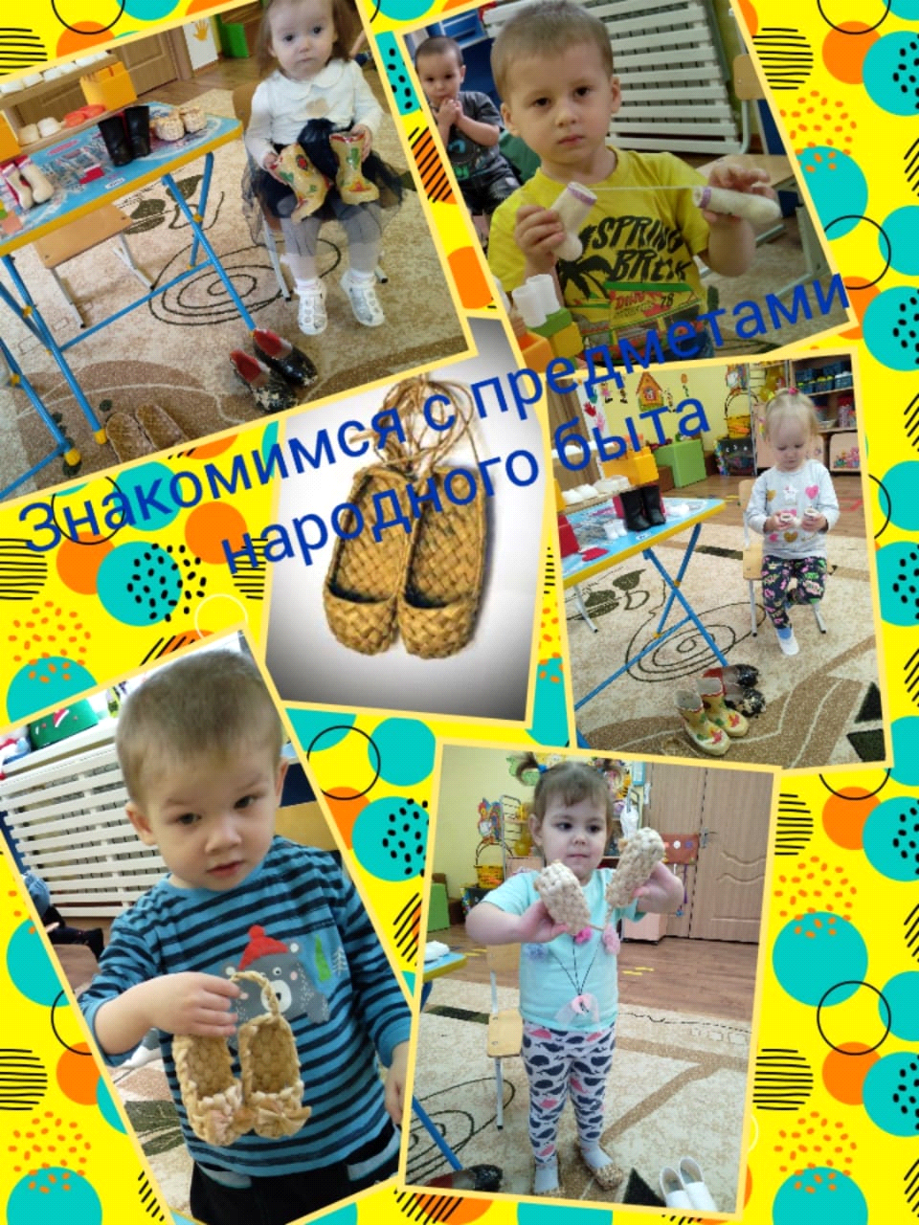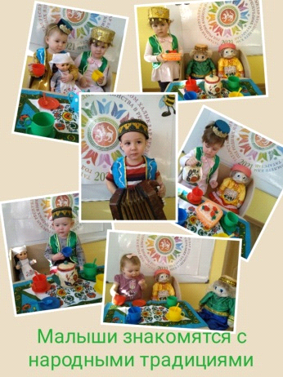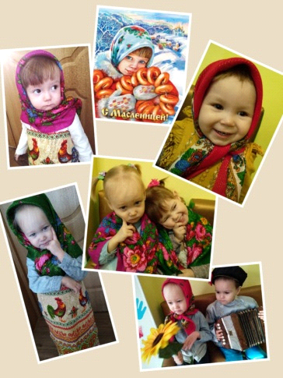
2 | Конкурс рисунков «Моя мама лучше всех!» | Во всех возрастных группах прошёл конкурс «Моя мама лучше всех!» | 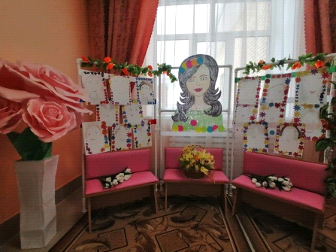
3 | «Ай,да-масленица!» | Во всех возрастных группах прошло развлечение, посвящённое Масленице. Дети пели, играли, веселились. Развлечение завершилось угощением блинами. Дети были в восторге. | 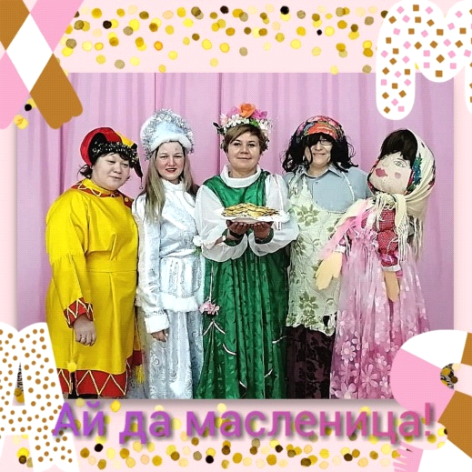
4 | «История родного края» | Воспитанники подготовительной к школе группы посетили музей сельской библиотеки. Зульфия Зуфаровна познакомила их со старинной утварью. Дети были в восторге. | 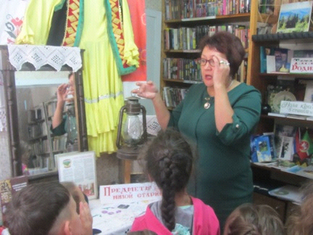
5 | Навруз | Во всех группах прошло празднование весеннего праздника Новруз. Воспитанники, пели, играли, танцевали. Праздник прошёл на высоком уровне. | 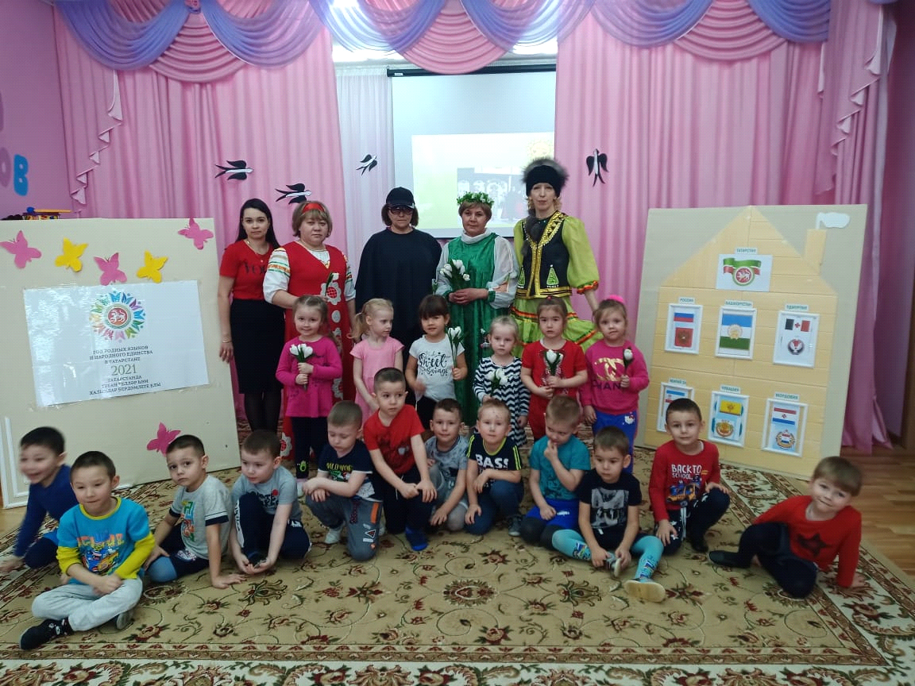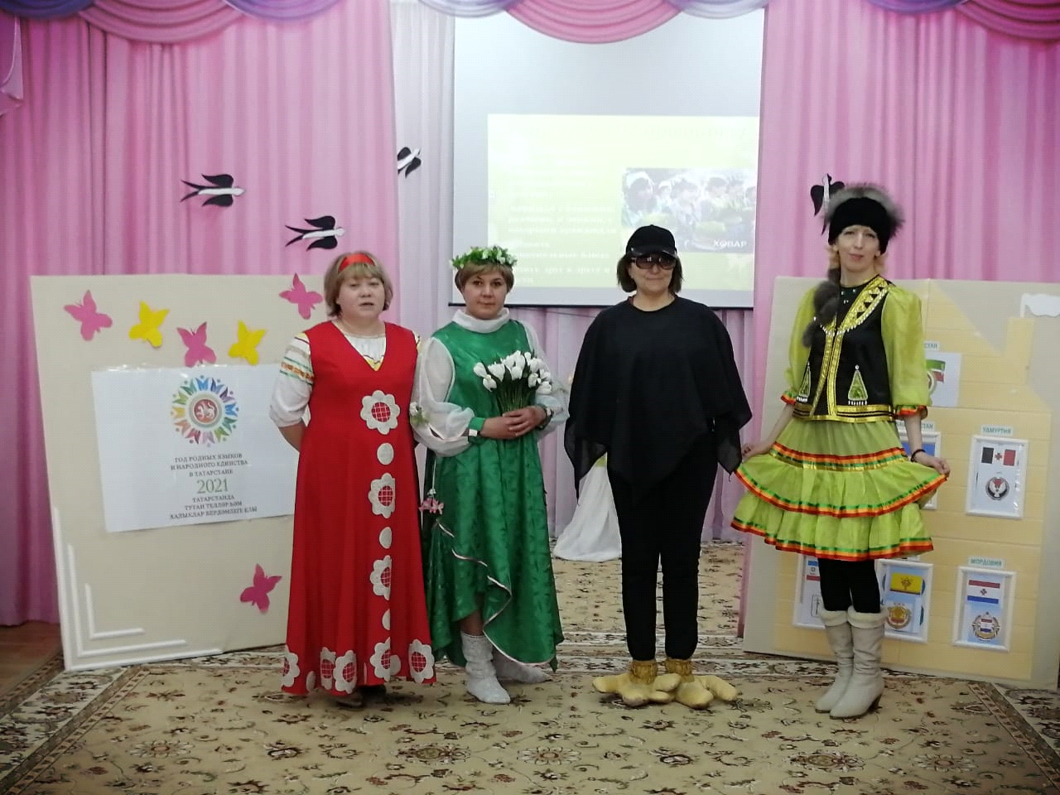
6 | «День птиц» | В подготовительной группе прошло мероприятие, посвящённое дню птиц. Дети лепили птиц из теста. Затем ходили в пищеблок ДОУ, где им испекли их поделки. «Эх, и вкусные были печеньки, похожие на птиц!» | 